基隆市堵南國小109學年度第二學期因應停課不停學計畫
一至五年級學生期末成績評量調整方案及相關事項
- 依據110.5.24基隆市政府因應持續延長停課不停學整備指引指示
- 本校於110年6 月 8日經學生成績評量委員會暨課程發展委員會決議通過
- 一至五年級學生成績評量調整說明：
- 因疫情嚴峻停課不停學計畫持續執行到學期結束(7月2日)，期末成績評量取消辦理，改以平時成績100%取代。
- 資源班則因個別學生學習能力及課程教學規畫不同，成績評量調整如下表：
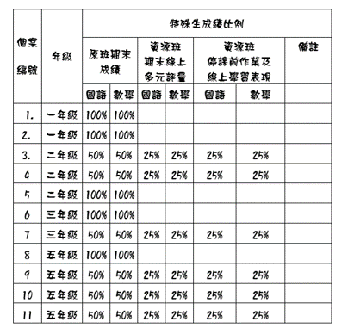

- 平時成績視教學活動、班級特性及學生需求等因素，以多元方式進行，包括：停課期間線上教學的出缺席、作業的繳交、學習的態度及同儕互動等，請家長叮嚀孩子，每天均需依課表完成教師指派的學習任務。
- 依公私立國民中小學學生代收代辦費用規定及本校課後照顧實施計畫退費標準，已逾學期三分之二及上課總時(節)數之三分之二者，不予退費，惟審視學校經費支應及考量疫情所帶來的巨大影響，擬依繳交款項未執行部分，於新學期扣抵相關費用或現金，說明如下：
(一)午餐退回32天繳交餐費
(二)課後照顧班本學期開辦期程為2/22-6/18共17週，截至5/18止執行12.5週，退回4.5週繳交費用。

